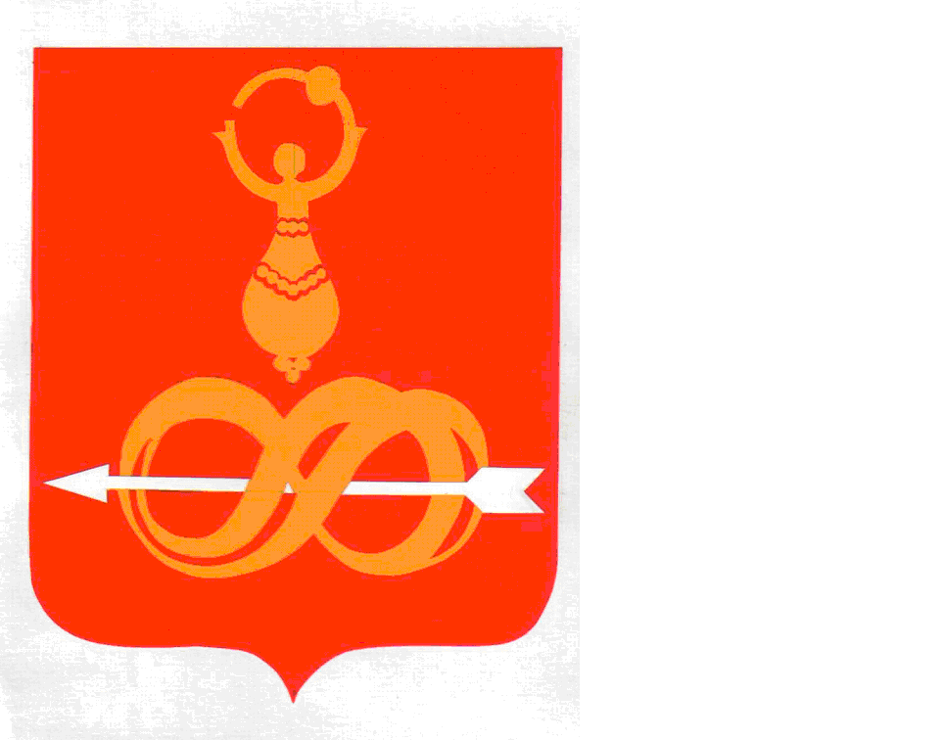

АДМИНИСТРАЦИЯ МУНИЦИПАЛЬНОГО ОБРАЗОВАНИЯ
«ДЕБЁССКИЙ РАЙОН»
«ДЭБЕС ЁРОС» ИНТЫЫСЬ КЫЛДЫТЭТЛЭН АДМИНИСТРАЦИЕЗ

РАСПОРЯЖЕНИЕ

от 19 февраля 2018 года № 97
с. Дебёсы

О создании комиссии по проведению инвентаризации объектов недвижимости на территории МО «Дебесский район»

В соответствии с Уставом муниципального образования «Дебесский район», Положением о порядке управления и распоряжения муниципальным имуществом, находящимся в собственности муниципального образования «Дебёсский район», утвержденным решением Совета депутатов муниципального образования «Дебесский район» от 25 августа 2016 года № 45, руководствуясь Планом мероприятий («дорожной карты») по выявлению неиспользуемого или неэффективно используемого недвижимого имущества на территории Удмуртской Республики и его вовлечению в хозяйственный оборот:

1. Создать на территории муниципального образования «Дебесский район» комиссию по проведению инвентаризации объектов недвижимости, в следующем составе:
Бойков Д.С. - заместитель главы Администрации района по строительству и ЖКХ – начальник отдела по строительству и ЖКХ, председатель комиссии;
Кожевников Ю.А. - заместитель главы Администрации района по экономике – начальник планово-экономического отдела, заместитель председателя комиссии;
Серебренникова В.В. - начальник отдела по управлению муниципальным имуществом и земельным отношениям Администрации муниципального образования «Дебёсский район», член комиссии;
Валиева Т.В. - главный специалист-эксперт отдела по управлению муниципальным имуществом и земельным отношениям, член комиссии;
Представитель структурного подразделения Администрации муниципального образования «Дебесский район», курирующий вопросы в соответствующей отрасли или сфере управления, согласно назначению объекта недвижимости (по согласованию);
Глава сельского поселения, на территории которого расположен соответствующий объект недвижимости (по согласованию).
2. Назначить ответственным, осуществляющим наблюдение за ходом реализации органами местного самоуправления «дорожной карты», координацию соответствующих действий и предоставление сводной информации в Минимущество Удмуртии Серебренникову В.В. - начальника отдела по управлению муниципальным имуществом и земельным отношениям Администрации муниципального образования «Дебёсский район».

Глава муниципального образования А.С. Иванов

